**INSTITUTO TECNOLÓGICO SUPERIOR “COMPU SUR”**



TECNÓLOGÍA SUPERIOR EN DESARROLLO DE SOFTWARE

MATERIA:

ELECTRONICA Y SISTEMAS DIGITALES

CURSO:

SEGUNDO SEMESTRE

AUTOR:

ANGELICA JUIANA CAMACHO VIDAL

QUITO – ECUADOR

AÑO 2024

**ACTIVIDAD EN CLASE**

**ENCENDER Y APAGAR 7 LEDS UTILIZANDO EL BUCLE WHILE**

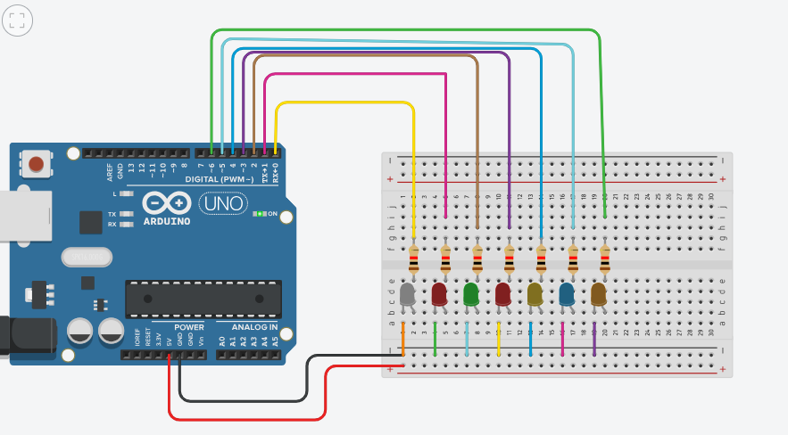

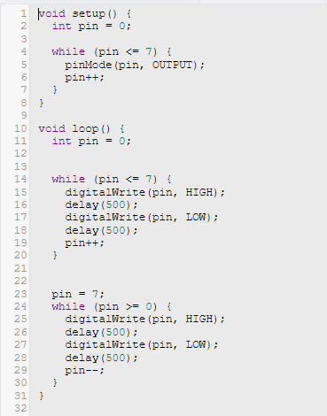

[**https://www.tinkercad.com/things/85oYYO8d0HW-exquisite-snaget**](https://www.tinkercad.com/things/85oYYO8d0HW-exquisite-snaget)

**ENCENDER UNA ALARMA SI LA DITANCIA ES MENOR A 120 CM , SI ES MAYOR ENCENDERA UN FOCO**

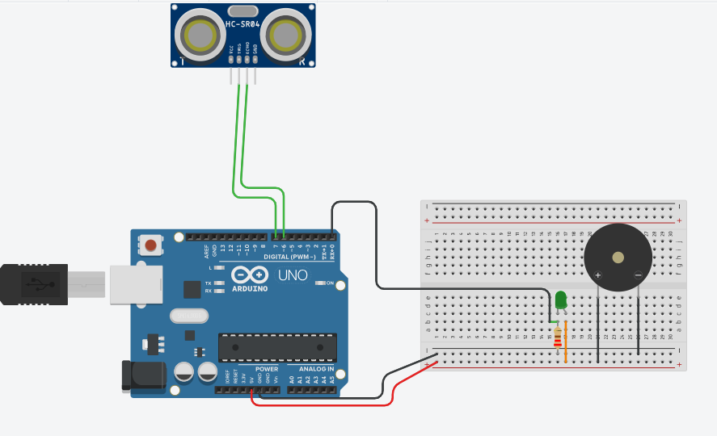

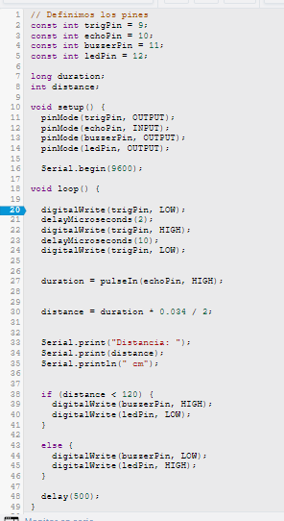

**Mostrar la distancia en el lcd y encender un foco si la distancia es menor a 100 cm**

